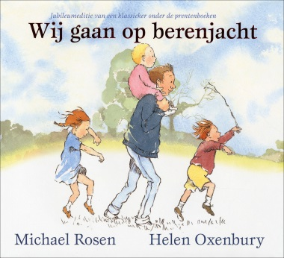
OPDRACHT 2 22/04/2020

Hallo allemaal !
Vandaag gaan we bewegen, wie heeft er zin in?!?
- Voordat we van start gaan, gaan we even naar een verhaaltje ‘Wij gaan op berenjacht’ luisteren, want daar gaat de Yoga over.
https://www.youtube.com/watch?v=b9UYuOJ7VbY
- Vraagjes:
  - Wat kwamen ze onderweg allemaal tegen? (kijk eventueel nog even terug)
  - Kan je het stukje nog eens opzeggen?
    - wij gaan op berenjacht,
    - we gaan een hele grote vangen,
    - wat een prachtige dag,
    - wij zijn niet bang!
  - Ben jij wel eens bang? Vertel eens…

- Zo nu gaan we aan de Yoga beginnen. Kinderyoga is vooral een combinatie van yoga en spel waarbij plezier heel belangrijk is. Er wordt in dit geval gebruikt gemaakt van het verhaaltje. Op deze manier werken de kinderen spelenderwijs aan zelfvertrouwen en (lichaams)bewustzijn.
https://www.youtube.com/watch?v=UbgRosA1tdw

- Morgen kunnen jullie misschien eerst even terug naar het verhaaltje luisteren en dan samen een bewegingscircuit door het huis of de tuin te maken met verschillende bewegingsvormen. Hier alvast enkele mogelijkheden.
  - Een touw/ garen op de grond leggen om over te stappen. Je mag er niet naast stappen, want dan zit je in het water.
  - Een dekentje om onderdoor te sluipen.
  - Een laag stoeltje, bankje, … om op te stappen en af te springen.
  - Enkele wc rollen om tussen te slalommen.
  - Een stoel om onderdoor te kruipen.
  - Springen over een leeg rol keukenpapier
  - … Wees creatief jullie vinden samen vast nog leuke dingen!

Leg op het einde een beer/ knuffel als je bij de knuffel bent neem je hem mee en doe je, net als in het verhaal, je tocht in omgekeerde richting. Misschien kan je ook eens achterwaarts terug gaan?

Veel plezier!

